RAICES GRECOLATINAS
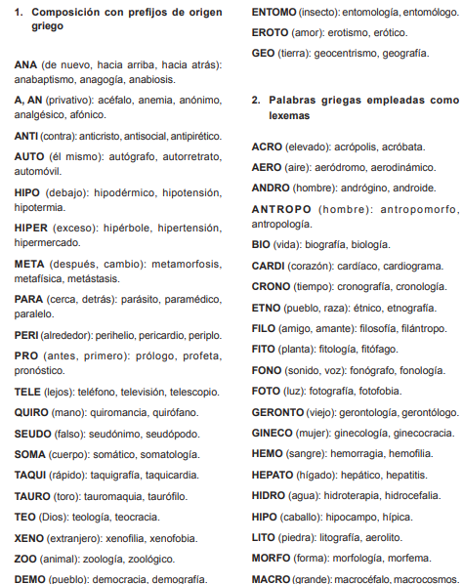
DERMA (piel): dermatología, dermatólogo. MICRO: (pequeño): microbio; microcosmos.

